OŠ Antona Globočnika Postojna
Cesta na Kremenco 2
6230 Postojna
Tel: 05 7000 300, Fax: 05 7000 314
http://www.osagpostojna.si/
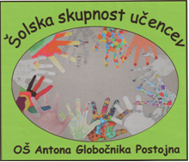
E-mail: os.antona-globocnika-po@guest.arnes.si

V petek, 27. 11. 2015 smo v okviru programa šolske skupnosti na obisk povabili člane Društva upokojencev Postojna z namenom, da se na okrogli mizi pogovarjamo o praznikih nekoč in danes, da spregovorijo naši otroci o svojih željah in pogledih ter tudi starejši občani. Aktivnost smo poimenovali Babica mi je pripovedovala. Prisluhnili smo recitacijam in si pogledali posnetek tretješolcev, v katerem razmišljajo o tem, kdo jih obdari in kaj si letos želijo. Nato pa so učenci starejše povprašali o tem, kakšne želje so imeli oni, ko so bili otroci, kdo jih je obdaroval in na kakšen način. Druženje je bilo izredno prijetno. Ugotovili smo, da imamo za taka druženja vedno premalo časa, zato bomo kaj podobnega zagotovo ponovili.

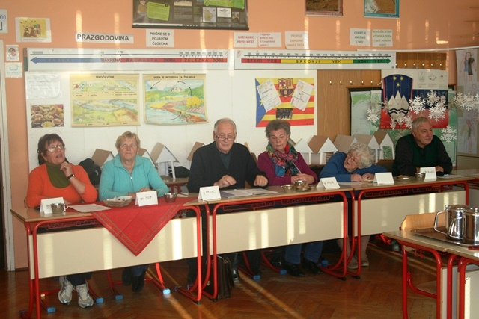

Zapisala mentorica ŠSU, P. Košnik

